**ภาคผนวก ค**

**วัตถุดิบ และกรรมวิธี**

**ภาคผนวก ค**

**วัตถุดิบ และกรรมวิธี**

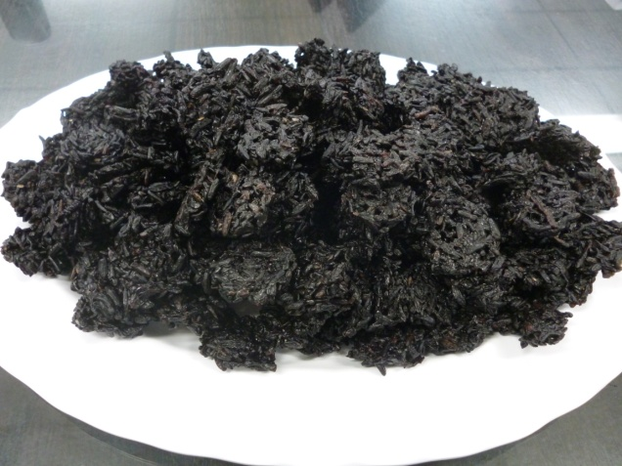

**สูตรที่ 1 ข้าวเหนียวพันธุ์ไรซ์เบอรี่ ไม่ใส่เกลือ**

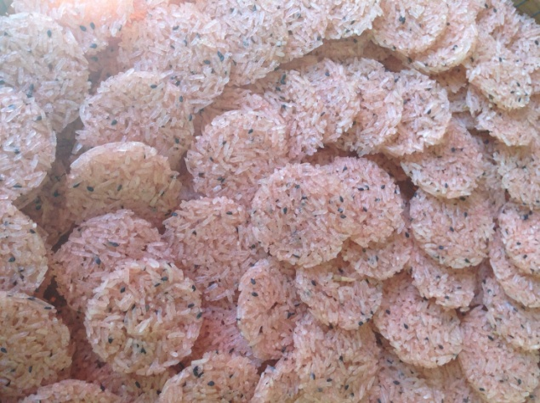

**สูตรที่ 2 ข้าวเหนียวพันธุ์ กข. 6 ไม่ใส่เกลือ**

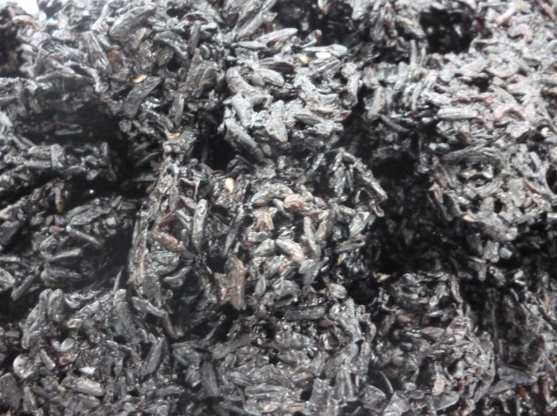

**สูตรที่ 3 ข้าวเหนียวพันธุ์ไรซ์เบอรี่ ใส่เกลือ 1 %**

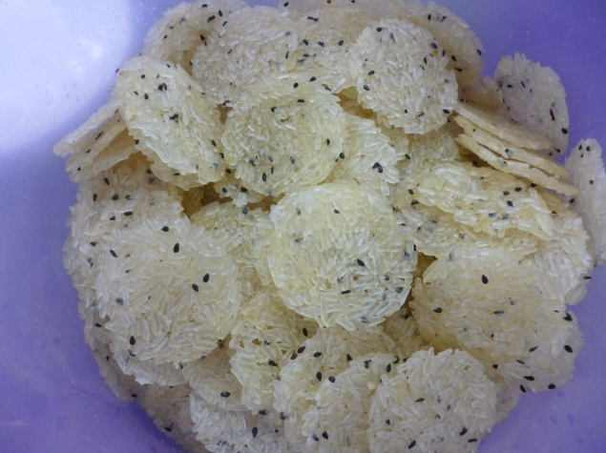

**สูตรที่ 4 ข้าวเหนียวพันธุ์ กข. 6 ใส่เกลือ 1 %**

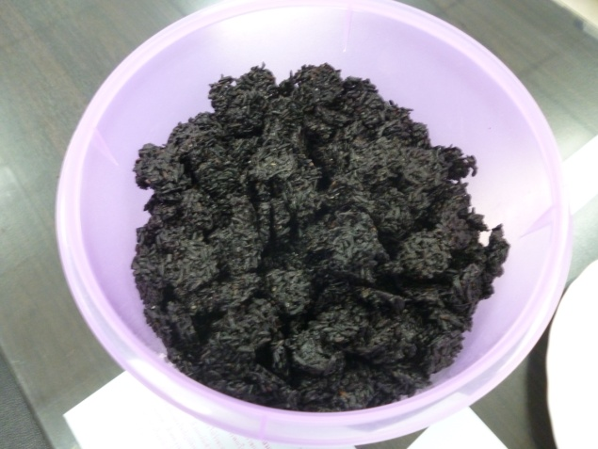

**สูตรที่ 5 ข้าวเหนียวพันธุ์ไรซ์เบอรี่ ใส่เกลือ 1 % และน้ำตาล 1 %**

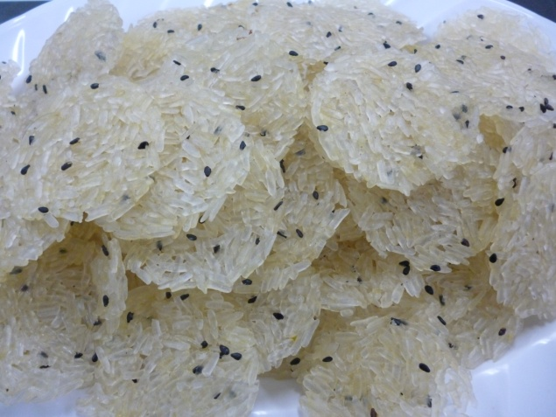

**สูตรที่ 6 ข้าวเหนียวพันธุ์ กข. 6 ใส่เกลือ 1 % และน้ำตาล 1 %**

**ขั้นตอนการทำข้าวแต๋น**

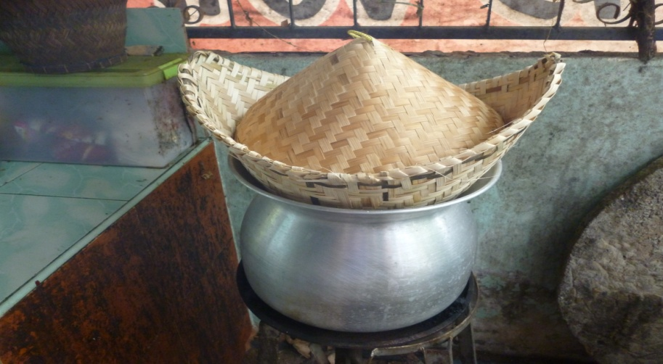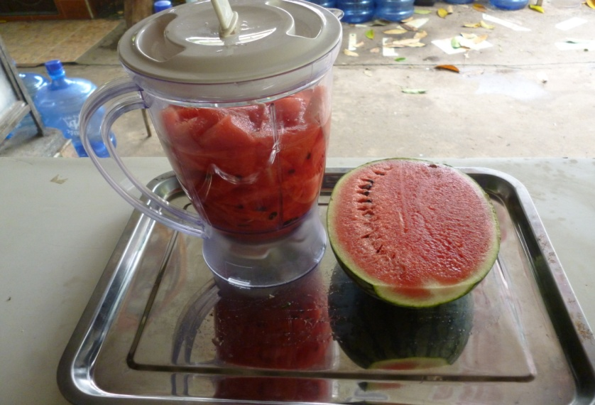

**ขั้นตอนที่ 1 ขั้นตอนที่ 2**

นำข้าวเหนียวที่แช่ไว้มานึ่งให้สุก แตงโมเอาเฉพาะเนื้อสีแดงนำไปปั่น

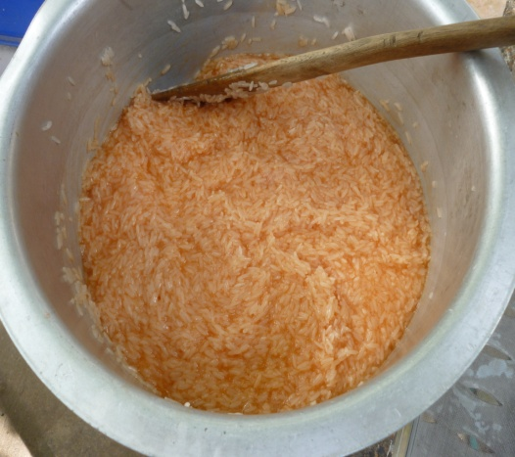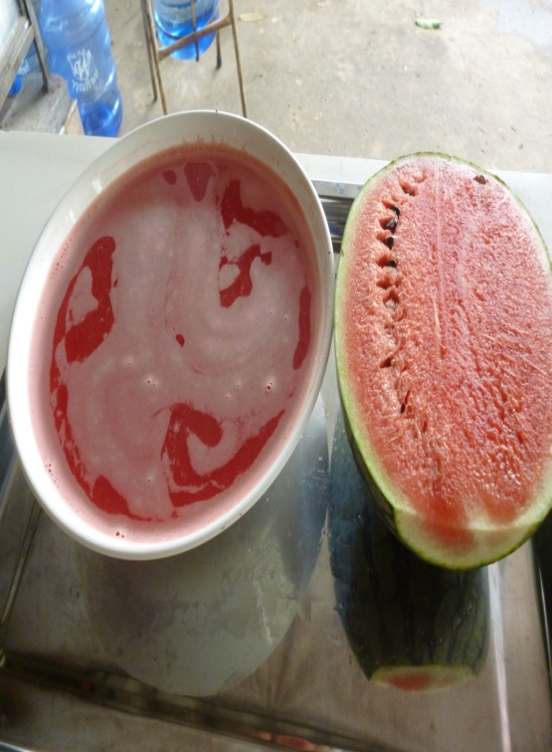

ขั้นตอนที่ 3 ขั้นตอนที่ 4

นำแตงโมที่คั้นหรือปั่นเอามากรองเอาแต่น้ำ เอาน้ำแตงโมที่เตรียมไว้มาผสมกับข้าวที่นึ่งสุก

ปรุงรส ด้วยเกลือ/น้ำอ้อย/น้ำตาลมะพร้าว แล้วคลุกเคล้าให้ทั่ว ทิ้งไว้สัก 10 - 15 นาที

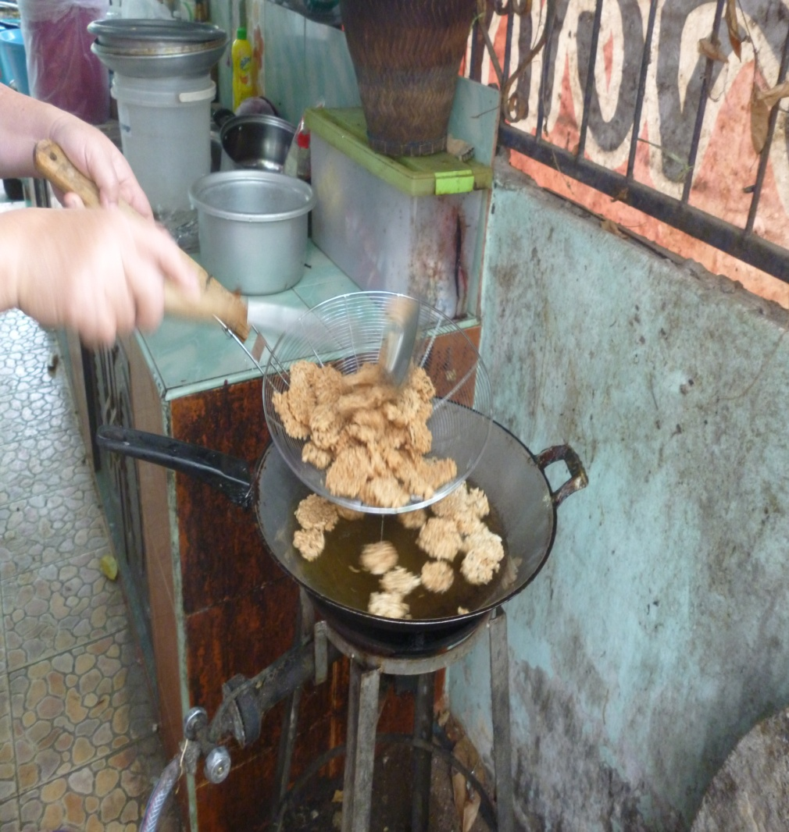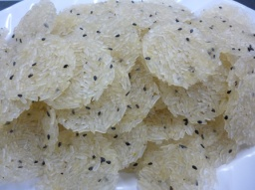หรือน้ำตาลปิ๊ป

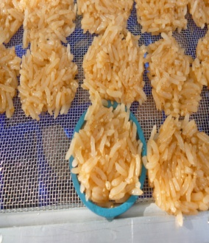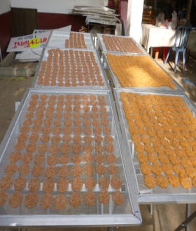

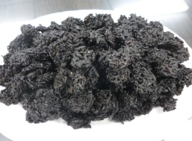

ขั้นตอนที่ 5 ขั้นตอนที่ 6

ทิ้งไว้สักพักแล้วนำมาปั้นใส่พิมพ์ที่เตรียมไว้ ข้าวแตนที่ตากแห้งแล้วนำมาทอดใช้ไฟแรง

แล้วนำไปตากแดดให้แห้งสนิท ปานกลาง หรือค่อนข้างร้อนจัด

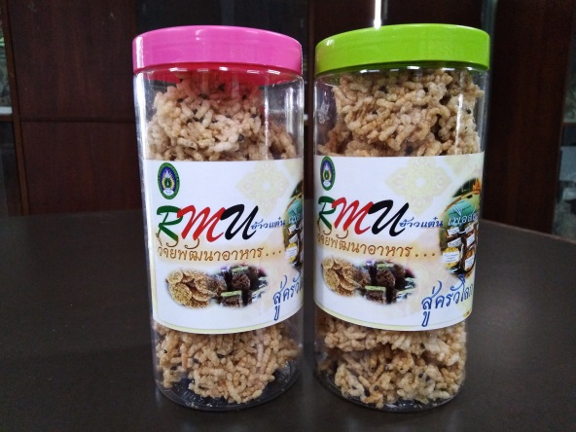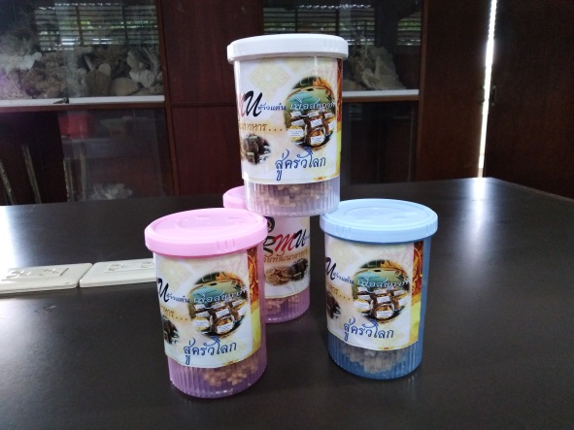

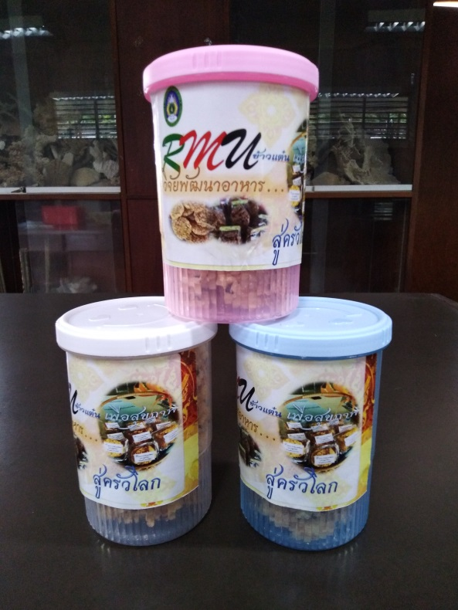

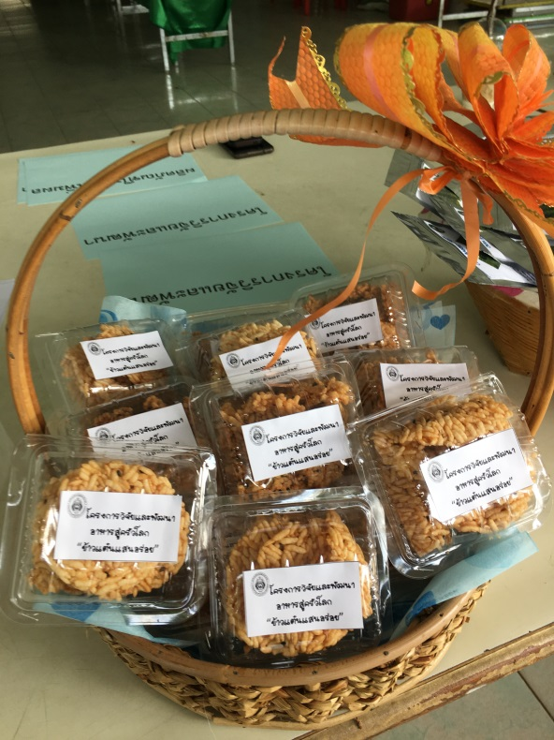

ผลิตภัณฑ์ข้าวแต๋นน้ำแตงโม ชุมชนบ้านหนองยาง อำเภอโกสุมพิสัย จังหวัดมหาสารคาม